**2.2. БЛОК BINS**

Блок BINS осуществляет симуляцию датчиков угловых скоростей (ДУС) и линейных ускорений (ДЛУ, акселерометров), фильтрацию сигналов, получаемых с этих датчиков, и решение навигационной задачи, в результате которого на выходе из блока имеются следующие параметры:

* ***Position*** - вектор координат, полученный в результате решения навигационной задачи,
* ***angles*** - вектор ускорений, полученный в результате решения навигационной задачи,
* ***angle_vel_Nav*** - вектор угловой скорости в проекциях на оси навигационного трехгранника.

Входные параметры:

* ***angles_copter*** - вектор углов квадрокоптера,
* ***angles_vel_copter*** - вектор угловой скорости в проекции на оси связанной СК,
* ***accel_copter*** – линейное ускорение квадрокоптера.

На рисунке 2.2.1 представлена структура блока BINS.

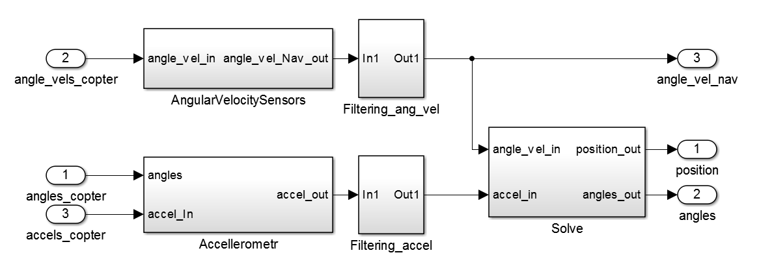

Рисунок 2.2.1 - Блок BINS

**2.2.1. Блок Accelerometrs**

Осуществляет формирование сигналов ДЛУ, посредством преобразования линейных ускорений квадрокоптера из абсолютной СК в связанную (*fromAbsToAir*) с помощью матрицы перехода, составленной на углах ориентации квадрокоптера. К полученному сигналу в блоке *AdditionWhiteNoise* прибавляются значения белого шума. Структура блока представлена на рис. 2.2.2.

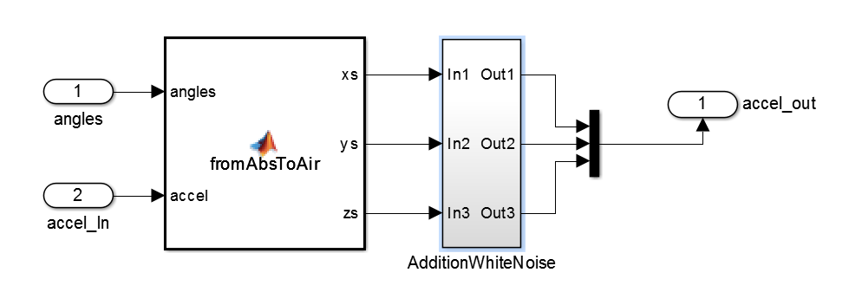

Рисунок 2.2.2 -  Блок Accelerometrs

**2.2.2. Блок AngularVelocitySensors**

Измерения угловой скорости формируются в блоке *AngularVelocitySensors* (рис. 2.2.3). Здесь не требуется матрица поворота, так как на вход подаются истинные значения угловой скорости квадрокоптера в проекциях на оси связанной СК, происходит лишь суммирование сигнала с белым шумом.

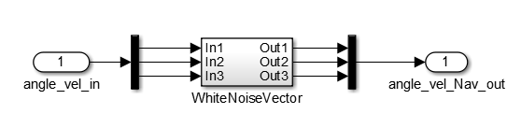

Рисунок 2.2.3 - Блок AngularVelocitySensors

* + 1. **Блоки Filtering_accel, Filtering_ang_vel**

Фильтрация шумовых составляющих сигналов с ДЛУ и ДУСов происходит в представленных на рисунке 2.2.4. блоках. Данный блок позволяет осуществить фильтрацию 4 методами:

* 1. КИХ-фильтр с единичными весовыми коэффициентами,
  2. КИХ-фильтр с «треугольной» функцией ядра,
  3. КИХ-фильтр с ядром, описываемым функцией Hanna,
  4. Фильтр синтезированный из апериодического звена.

Для включения выбранного фильтра необходимо соединить соответствующий выход блока **Filter{N}** с выходом блока **Filtering_accel(Filtering_ang_vel).**

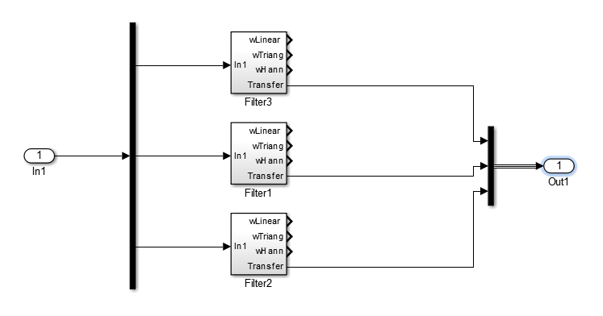

Рисунок 2.2.4 - Блок Filtering_accel(Filtering_ang_vel)

* + 1. **Блок Solve**

Решение навигационной задачи происходит в блоке *Solve* (рис. 2.2.4). Углы ориентации квадрокоптера  получаются в результате интегрирования проекций угловой скорости на оси связанной СК. В блоке *fromAirToAbs* происходит поворот вектора ускорений из связанной СК в абсолютную. Полученные значения дважды интегрируются и на выход подаются координаты.

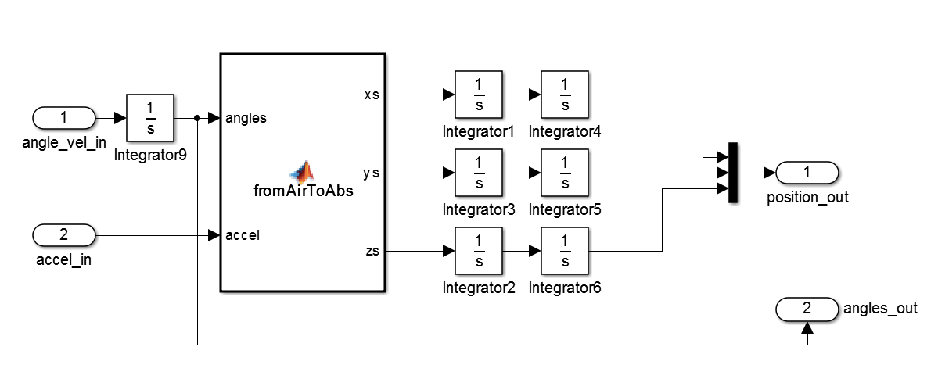

Рисунок 2.2.5 - Блок Solve